Белорусский государственный технологический университет
Факультет информационных технологий
Кафедра программной инженерии

Лабораторная работа 6
По дисциплине «Основы алгоритмизации и программирования»
На тему «Циклические программы»

Выполнил:
Студент 1 курса 7 группы
Яцко Антон Игоревич
Преподаватель: Белодед Н.И.

Минск 2025
Цель работы:
Изучить принципы организации циклических алгоритмов и освоить применение операторов цикла при решении задач на языке программирования.
Теоретические данные
Цикл – это участок программы, в котором одни и те же вычисления реализуются неоднократно при различных значениях некоторых переменных, являющихся параметрами цикла.
Для организации циклов на языке С++ используются операторы: for, while, do while.

Задание 1
#include <iostream>
using namespace std;
void main()
{
float z, y, x = 3;
while (x < 4.1)
{
z = 2 * pow(x, 2);
y = z + pow(x, (float)1 / 3);
cout << "x=" << x << "\t";
cout << " y=" << y << endl;
x = x + 0.1;
}
}
1.Начало программы
2.Подключение стандартных библиотек и заголовочных файлов
3.Описание пространства имён
5.Описание z,y,x
6.Инициализация x
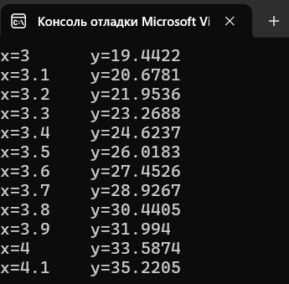
8.Если x<4.1, то переходим к п.9,иначе п.12
9.z = 2 * pow(x, 2);
y = z + pow(x, (float)1 / 3);
10.Вывод x,y
11.x=x+0.1,переходим к п.8
12.Конец

Вариант 15
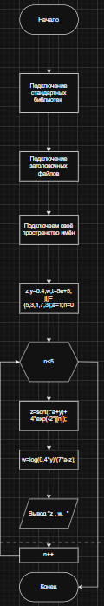
Задание 1
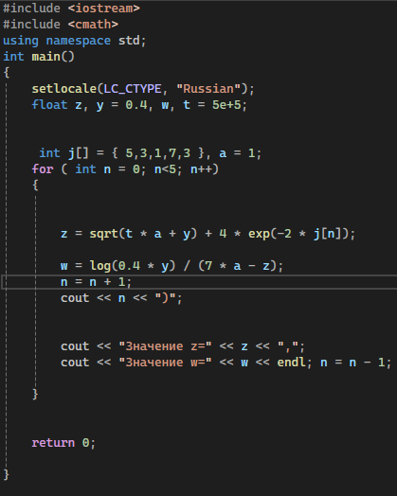

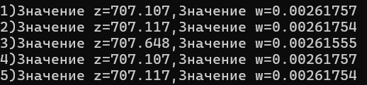

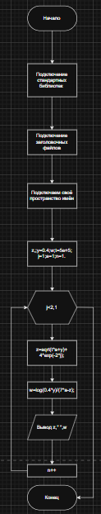
Задание 2
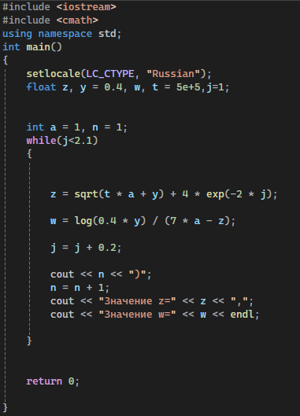

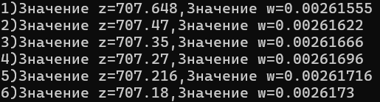

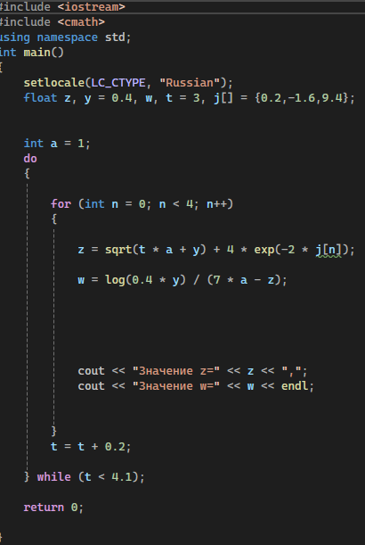
Задание 3
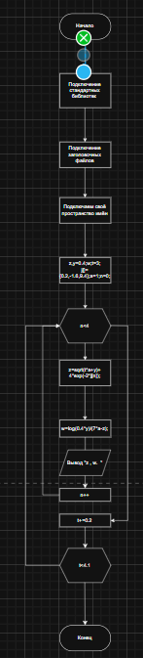

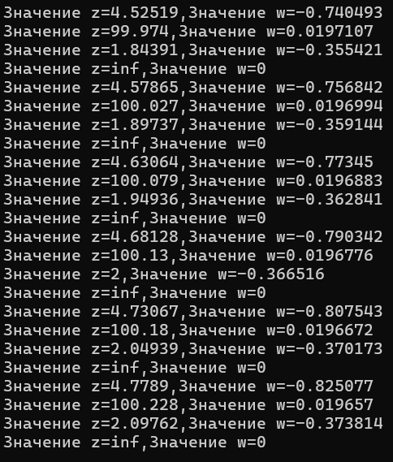

Вывод:Изучили принципы организации циклических алгоритмов и освоили применение операторов цикла при решении задач на языке программирования.

